**Colaborador:** Lucas Emmanuel da Silva Lourenço / **RGM**: 31250181

**WORKSHOP INTRODUÇÃO A DADOS E GIT**

**1. Descreva o passo a passo de como cria um projeto até dar o push.**

Diante do exposto no workshop, é necessário ter instalado no desktop em uso, o sistema de controle de versão – **Git**. Após a instalação, também é conveniente que o usuário crie uma conta no **Github**, plataforma responsável por gerenciar o código fonte da aplicação, sistema ou produto em desenvolvimento.

Após a criação deste ambiente de gerenciamento, deve-se criar um diretório na máquina. Em seguida, o desenvolvedor deve, em sua conta Github, criar um repositório para os arquivos a serem compartilhados seguindo as etapas:

1° - na aba **Repositories,** clicar no botão **New.**

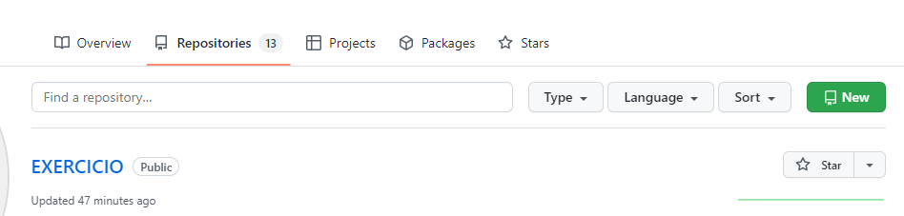

2° - Nomear o **repositório**.

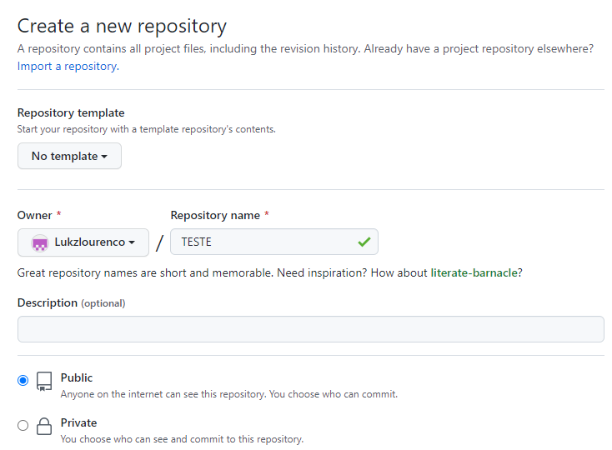

3° - Clicar no botão **Create repository.**

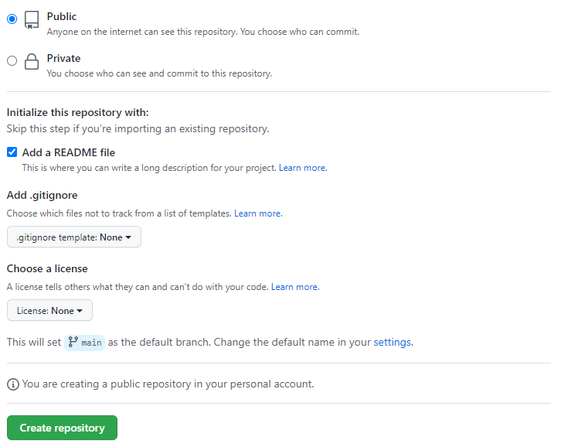

4° - Clicar no botão **<> Code** e copiar o link abaixo da palavra clone.

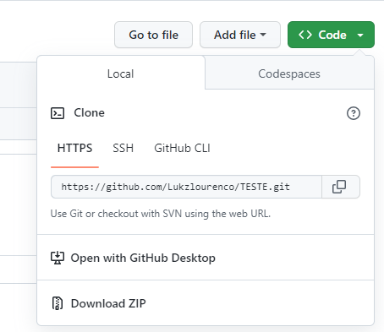

5° - De posse do link basta ir até a pasta reservada para os seus repositórios, e clicar com o botão direito do mouse ou mousepad e escolher a opção **Git Bash Here**.

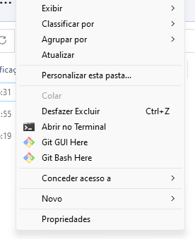

6° - Feito isso, o **terminal Git** será aberto e basta seguir com os seguintes comandos:

* **git clone** + link do repositório no **Github**;
* **cd** + **nome do repositório;**
* **cd .;**
* **git add .;**
* **git commit -m** “texto descrevendo a ação/mudança”**;**
* **git push.**

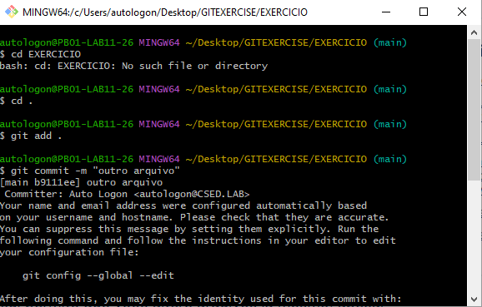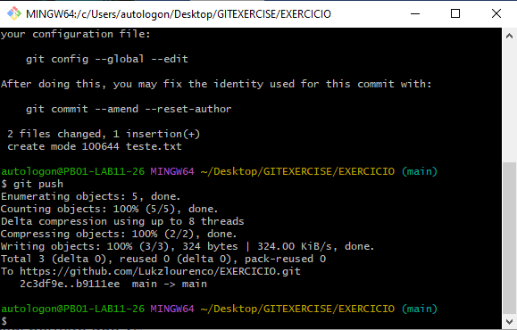

**2. Por que usar a tomada de decisão baseada em dados?**

**Dados são parte importante na elaboração de uma informação**. O Dado, em sua individualidade, não é capaz de entregar ao receptor o entendimento de algum fenômeno. No entatanto, um **conjunto de dados forma a** **informação** e por meio dela é possível tomar **decisões**.

**3. Em que fase do processo de análise o analista cria visualização de dados e uma apresentação de slides?**

A criação de visualizações e apresentações em slides costuma acontecer após o tratamento dos dados, com a separação quantitativa ou inclusão destes dados em um escopo. Após essa organização, o analista parte para a comunicação através de recursos como o Power Bi, onde são elaborados gráficos, tabelas, mapas e outros tipos de representações visuais que ajudem a ilustrar os padrões e tendências identificados na análise.

**4. Qual a diferença entre dados quantitativos e qualitativos?**

A **pesquisa quantitativa** leva em consideração tudo aquilo que possa ser quantificado. Nela, as informações decorrem dos números coletados. Coletas estas que se dão por métodos estatísticos e matemáticos e podem ser analisados por meio de gráficos, tabelas e estatísticas.

Já a **pesquisa qualitativa** se dá através de processos descritivos e muitas vezes subjetivos. Baseando-se em interpretações das experiências individuais ou coletivas de indivíduos envolvidos.

**5. Faça um resumo sobre o que aprendeu do workshop de Introdução a análise de dados, pode ser em apenas um parágrafo ou no máximo 15 linhas.**

No Worksop aprendi que dados são valiosos no processo de extrair insigts, encontrar soluções e tomar decisões. Entendi que os dados, sob uma inferência global do receptor formam informações. Também foi possível compreender as diferenças básicas entre dados quantitativos e qualitativos, o primeiro númerico e mensurável, o segundo descritivo e interpretativo. Na oportunidade também foi possivel entender conceitos básicos do Git e Github, tão como alguns comandos para o gerenciamento de repositórios.